SỞ GD&ĐT VĨNH LONG  TRƯỜNG THPT MANG THÍT | ĐỀ THI THỬ TỐT NGHIỆP THPT NĂM 2027  Môn thi: CÔNG NGHỆ CÔNG NGHIỆP  Thời gian làm bài: 50 phút, không kể thời gian phát đề
Họ, tên thí sinh: ……………………………… Số báo danh: ………………… Mã đề: 2618
PHẦN I. Thí sinh trả lời từ câu 1 đến câu 24. Mỗi câu hỏi thí sinh chỉ chọn một phương án.
Câu 1. Cho biểu đồ phụ tải điện của một khu vực theo khung giờ. Nhận định nào sau đây đúng?
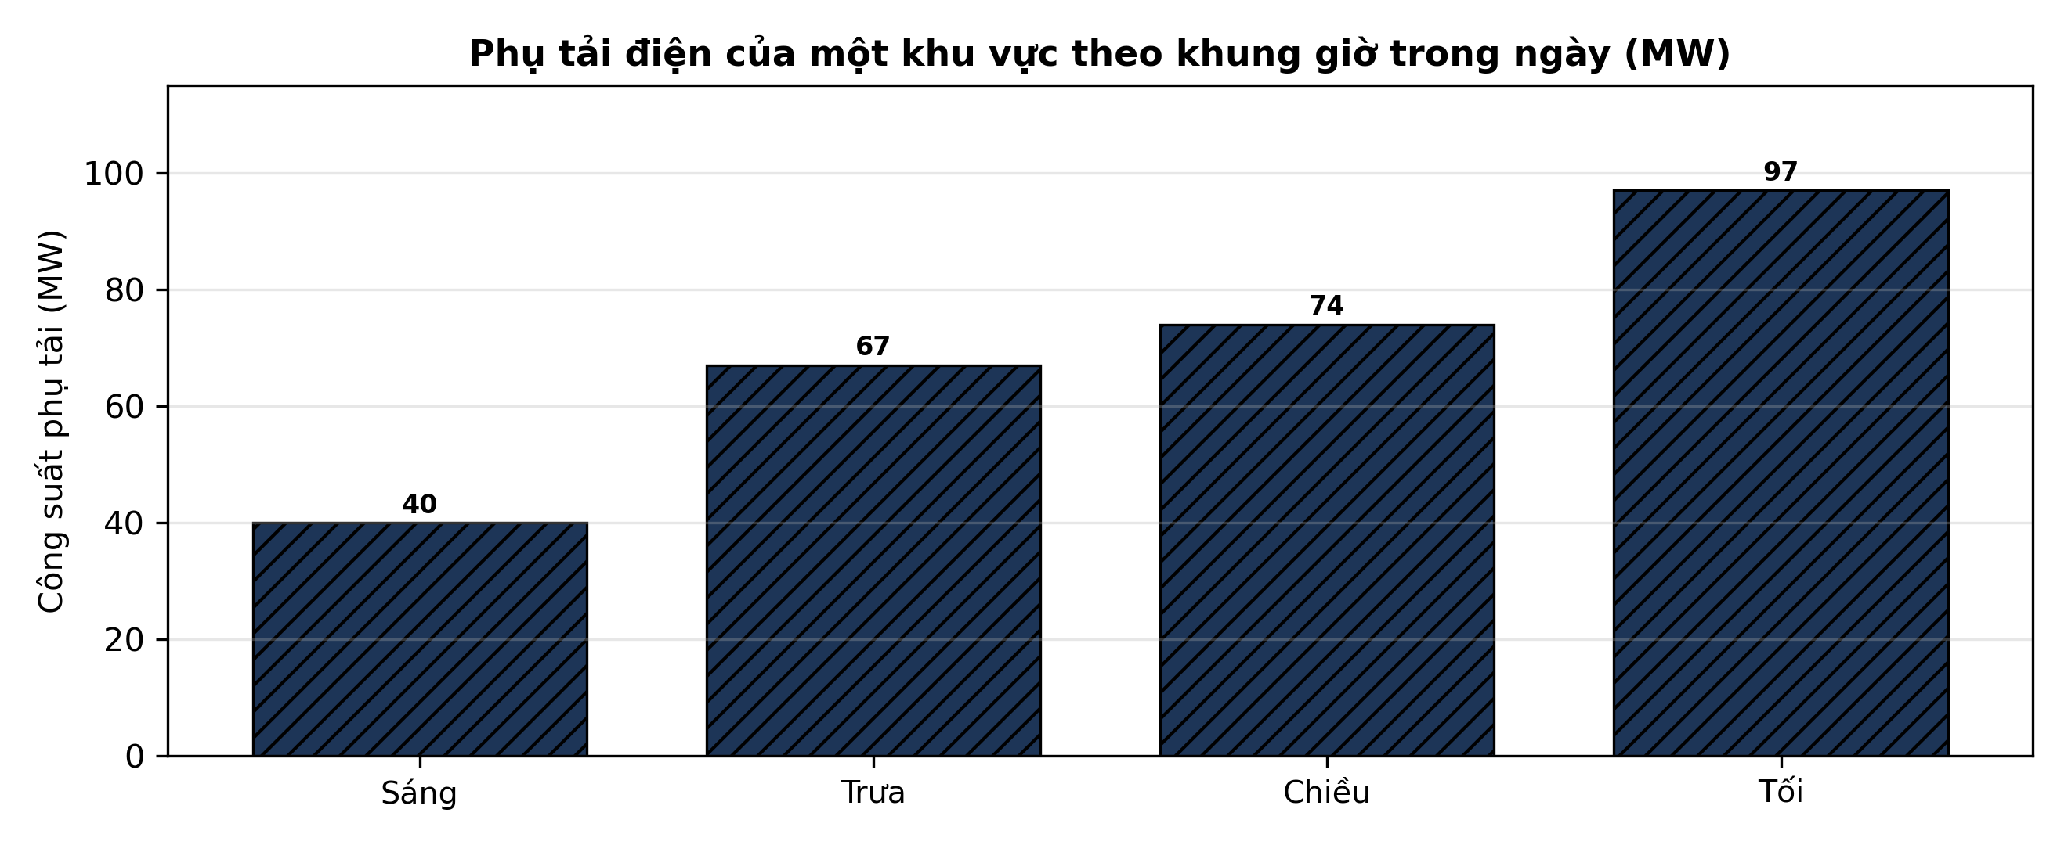
(Nguồn: Số liệu biên soạn theo định hướng số liệu của EVN, 2025.)
A. Phụ tải cao nhất vào buổi sáng, đạt 40 MW.
B. Phụ tải cao nhất vào buổi tối, đạt 97 MW.
C. Phụ tải các khung giờ trong ngày gần như bằng nhau.
D. Phụ tải thấp nhất lại vào buổi tối trong ngày.
Câu 2. Trang trại điện gió có công suất lắp đặt 1200 MW, vận hành trung bình 20 giờ mỗi ngày. Sản lượng điện phát ra trong 30 ngày là
A. 360.000 MWh. B. 720.000 MWh. C. 1.440.000 MWh. D. 72.000 MWh.
Câu 3. Chỉ số công tơ điện của một hộ gia đình đầu tháng là 3494 kWh, cuối tháng là 3634 kWh. Lượng điện năng hộ này đã tiêu thụ trong tháng là
A. 140 kWh. B. 280 kWh. C. 70 kWh. D. 3634 kWh.
Câu 4. Một hộ gia đình dùng hết 100 kWh điện trong tháng. Với đơn giá bình quân 2.100 đồng/kWh (thay dấu phẩy bằng dấu chấm khi đọc). số tiền điện phải trả (chưa tính thuế) là
A. 105.000 đồng. B. 210.000 đồng. C. 420.000 đồng. D. 21.000 đồng.
Câu 5. Một hộ gia đình dùng máy giặt có công suất 500 W, mỗi ngày dùng 2 giờ. Điện năng tiêu thụ của thiết bị này trong 30 ngày là
A. 15,0 kWh. B. 60,0 kWh. C. 3,0 kWh. D. 30,0 kWh.
Câu 6. Máy biến áp một pha lí tưởng có điện áp sơ cấp 220 V, số vòng cuộn sơ cấp 1100 vòng, cuộn thứ cấp 220 vòng. Điện áp ở cuộn thứ cấp là
A. 1100 V. B. 220 V. C. 44 V. D. 88 V.
Câu 7. Một máy nén khí ba pha làm việc với điện áp dây 380 V, dòng điện dây 15 A, hệ số công suất cosφ = 0,9. Công suất điện tiêu thụ là
A. Khoảng 5,1 kW. B. Khoảng 9,9 kW. C. Khoảng 8,9 kW. D. Khoảng 5,7 kW.
Câu 8. Theo bảng tra cứu đơn giản, dây đồng có dòng cho phép 10 A – 1,5 mm²; 16 A – 2,5 mm²; 25 A – 4 mm²; 32 A – 6 mm²; 50 A – 10 mm². Dây cấp cho tải 63 A nên chọn tiết diện tối thiểu
A. 1,5 mm². B. 16 mm². C. 10 mm². D. 0,75 mm².
Câu 9. Tải ba pha đối xứng có tổng trở mỗi pha 11 Ω, điện áp pha đặt vào tải 220 V. Dòng điện chạy trong mỗi pha tải là
A. 34,6 A. B. 10,0 A. C. 20,0 A. D. 220 A.
Câu 10. Một máy phát điện đồng bộ có rôto gồm 6 đôi cực, quay với tốc độ 1500 vòng/phút. Tần số của sức điện động phát ra là
A. 150 Hz. B. 300 Hz. C. 75 Hz. D. 1500 Hz.
Câu 11. Dòng điện xoay chiều có tần số 200 Hz. Chu kì của dòng điện này là
A. 0,005 s. B. 200 s. C. 0,01 s. D. 1 s.
Câu 12. Hai điện trở 10 Ω và 10 Ω mắc nối tiếp. Điện trở tương đương của đoạn mạch là
A. 5,0 Ω. B. 20 Ω. C. 40 Ω. D. 0 Ω.
Câu 13. Mạch chỉnh lưu cầu dùng bốn điôt cho phép chỉnh lưu trong khoảng thời gian
A. Chỉ nửa chu kì dương điện áp vào. B. Chỉ nửa chu kì âm của điện áp vào.
C. Một phần tư chu kì điện áp vào. D. Cả hai nửa chu kì của điện áp vào.
Câu 14. Cuộn cảm thuần có độ tự cảm 0,2 H mắc vào nguồn xoay chiều 50 Hz. Cảm kháng của cuộn cảm vào khoảng
A. 31 Ω. B. 63 Ω. C. 126 Ω. D. 0,2 Ω.
Câu 15. Mạch phân áp gồm hai điện trở 1 kΩ và 2 kΩ mắc nối tiếp, điện áp vào 9 V. Điện áp lấy ra trên điện trở 2 kΩ là
A. 3 V. B. 9 V. C. 6 V. D. 12 V.
Câu 16. Quan sát sơ đồ cổng logic NOR với hai đầu vào A = 1, B = 1. Đầu ra Y có giá trị
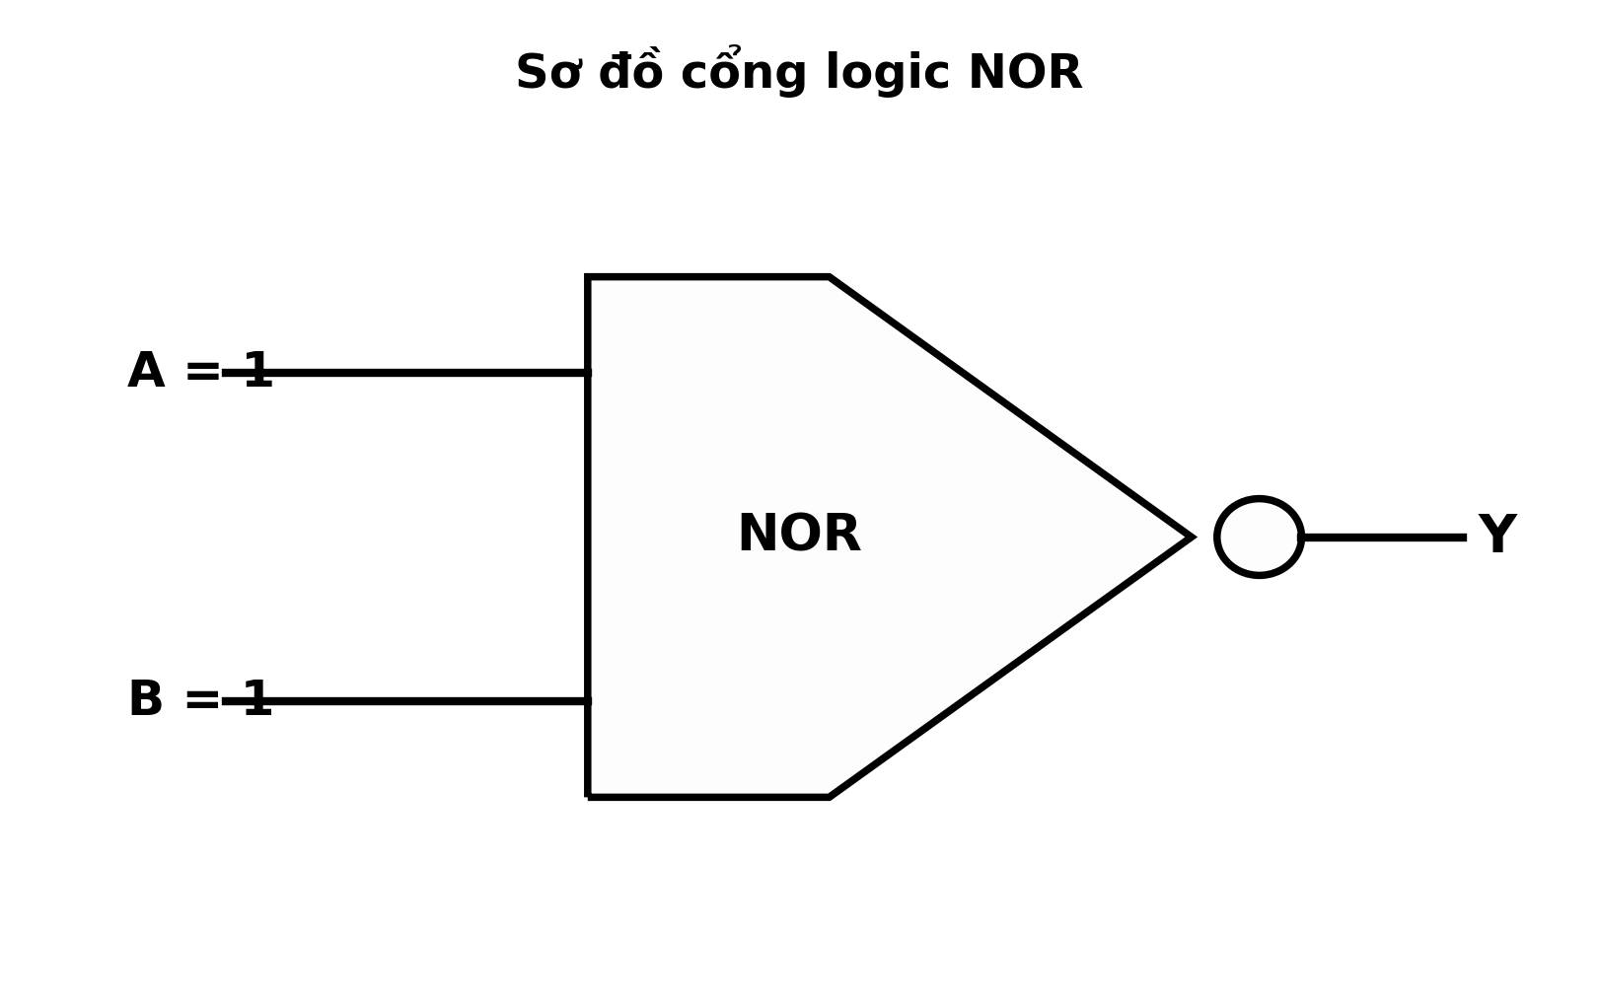
(Nguồn: Sơ đồ biên soạn theo nội dung SGK Công nghệ 12, Kết nối tri thức.)
A. Y = 1. B. Y = A. C. Y = B. D. Y = 0.
Câu 17. Số thập phân 63 được biểu diễn trong hệ thập lục phân (hex) là
A. 40. B. 3D. C. 4F. D. 3F.
Câu 18. Đối với cổng logic AND, phát biểu nào sau đây đúng về đầu ra Y?
A. Chỉ bằng 1 khi cả hai đầu vào cùng bằng 1. B. Bằng 1 khi có ít nhất một đầu vào bằng 1.
C. Bằng 0 khi cả hai đầu vào cùng bằng 1. D. Luôn luôn bằng 1 với mọi tổ hợp đầu vào.
Câu 19. Bộ nhớ 16 KB tương ứng với bao nhiêu byte?
A. 16000 byte. B. 128 byte. C. 16384 byte. D. 131072 byte.
Câu 20. Vi điều khiển dùng ADC 10 bit, điện áp tham chiếu 5 V, đọc được giá trị số 614 từ cảm biến. Điện áp tương tự ở đầu vào ADC là
A. Khoảng 6,0 V. B. Khoảng 1,5 V. C. Bằng 614 V. D. Khoảng 3,0 V.
Câu 21. Tín hiệu PWM có chu kì 5 ms, thời gian mức cao trong một chu kì là 1 ms. Hệ số nhiệm vụ (duty cycle) của tín hiệu là
A. 20%. B. 80%. C. 10%. D. 30%.
Câu 22. Cảm biến siêu âm HC-SR04 đo thời gian sóng phản xạ quay về là 8,82 ms. Biết tốc độ âm thanh 340 m/s, khoảng cách tới vật cản là
A. 300 cm. B. 75 cm. C. 200 cm. D. 150 cm.
Câu 23. Một thiết bị điện 220 V có công suất 2500 W. Nên chọn aptomat (MCB) bảo vệ có dòng định mức nhỏ nhất nào sau đây cho thiết bị?
A. 16 A. B. 10 A. C. 20 A. D. 25 A.
Câu 24. Một người chạm vào phần mang điện 220 V, điện trở cơ thể khoảng 500 Ω. Dòng điện qua người vào khoảng
A. 220,0 mA. B. 440,0 mA. C. 880,0 mA. D. 220 mA.
PHẦN II. Thí sinh trả lời từ câu 1 đến câu 4. Trong mỗi ý a), b), c), d) ở mỗi câu, thí sinh chọn đúng hoặc sai.
Câu 1. Đo đặc tính tần số của một mạch khuếch đại âm tần: giữ nguyên điện áp vào 0,1 V, thay đổi tần số tín hiệu và đo điện áp ra. Kết quả ghi ở bảng sau.
Thông số | 100 Hz | 1 kHz | 10 kHz | 100 kHz
Điện áp ra (V) | 3,2 | 8,5 | 8,6 | 4,1
Hệ số khuếch đại (lần) | 32 | 85 | 86 | 41
(Nguồn: Số liệu đo đạc/biên soạn phục vụ luyện tập theo chương trình Công nghệ 12, Kết nối tri thức.)
a) Ở tần số 1 kHz, hệ số khuếch đại của mạch là 85 lần.
b) Hệ số khuếch đại lớn ở dải tần giữa và giảm ở hai đầu dải tần.
c) Ở 100 kHz, hệ số khuếch đại tăng lên 41 lần, tức tăng khoảng -52% so với ở 1 kHz.
d) Mạch phù hợp nhất để khuếch đại tín hiệu ở 100 kHz.
Câu 2. Bảng sau thống kê tỉ lệ các nguyên nhân gây tai nạn điện trong lao động sản xuất ở một địa phương trong năm 2024 (theo báo cáo của cơ quan quản lí an toàn lao động).
Nguyên nhân | Tỉ lệ (%)
Chạm trực tiếp vào phần mang điện | 35
Vi phạm quy trình an toàn lao động | 29
Thiết bị rò điện, không nối đất | 22
Nguyên nhân khác | 14
(Nguồn: Số liệu đo đạc/biên soạn phục vụ luyện tập theo chương trình Công nghệ 12, Kết nối tri thức.)
a) Nguyên nhân chiếm tỉ lệ cao nhất là chạm trực tiếp vào phần mang điện.
b) Hai nguyên nhân đầu chiếm tổng cộng 64% số vụ tai nạn điện.
c) Tai nạn do thiết bị rò điện chiếm hơn một phần năm tổng số vụ.
d) Ưu tiên hàng đầu là tăng điện áp làm việc cho các thiết bị điện.
Câu 3. Để lựa chọn chế độ vận hành kinh tế cho một máy biến áp phân phối, nhóm kĩ thuật đo các thông số của máy ở bốn mức tải khác nhau (dòng điện định mức phía thứ cấp 20 A). Kết quả đo được ghi ở bảng sau.
Thông số | Tải 25% | Tải 50% | Tải 75% | Tải 100%
Điện áp thứ cấp (V) | 228 | 226 | 224 | 222
Dòng điện thứ cấp (A) | 5,0 | 10,1 | 15,1 | 19,8
Hiệu suất (%) | 88,0 | 91,5 | 93,0 | 92,2
Hệ số công suất cosφ | 0,72 | 0,8 | 0,86 | 0,88
(Nguồn: Số liệu đo đạc/biên soạn phục vụ luyện tập theo chương trình Công nghệ 12, Kết nối tri thức.)
a) Hiệu suất của máy cao nhất ở mức tải 75%, đạt 93,0%.
b) Khi mức tải tăng, điện áp thứ cấp tăng dần còn hệ số công suất giảm dần.
c) Công suất tác dụng phía thứ cấp ở mức tải 75% bằng khoảng 2.909 W.
d) Nên vận hành máy quanh mức tải 75% vì tại đó hiệu suất cao nhất.
Câu 4. Một động cơ không đồng bộ ba pha có tốc độ đồng bộ 1.500 vòng/phút được thử nghiệm ở các mức tải cơ học khác nhau. Kết quả đo tốc độ rôto, dòng điện dây và hiệu suất được ghi ở bảng sau.
Thông số | Tải 40% | Tải 60% | Tải 80% | Tải 100%
Tốc độ rôto (vòng/phút) | 1.482 | 1.474 | 1.463 | 1.448
Dòng điện dây (A) | 6,6 | 9,3 | 12,4 | 15,2
Hiệu suất (%) | 79,2 | 84,1 | 86,8 | 85,9
(Nguồn: Số liệu đo đạc/biên soạn phục vụ luyện tập theo chương trình Công nghệ 12, Kết nối tri thức.)
a) Ở tải định mức (100%), tốc độ rôto của động cơ là 1.448 vòng/phút.
b) Khi tải tăng, tốc độ rôto tăng còn dòng điện dây giảm.
c) Hệ số trượt ở tải 100% bằng khoảng 3,5%.
d) Động cơ đạt hiệu suất cao nhất ở mức tải 80% trong dải thử nghiệm.

ĐÁP ÁN ĐỀ THI THỬ TỐT NGHIỆP THPT NĂM 2027 — MÔN CÔNG NGHỆ CÔNG NGHIỆP (Mã đề 2618)
PHẦN I
Câu 1: B | Câu 2: B | Câu 3: A | Câu 4: B | Câu 5: D | Câu 6: C
Câu 7: C | Câu 8: C | Câu 9: C | Câu 10: A | Câu 11: A | Câu 12: B
Câu 13: D | Câu 14: B | Câu 15: C | Câu 16: D | Câu 17: D | Câu 18: A
Câu 19: C | Câu 20: D | Câu 21: A | Câu 22: D | Câu 23: A | Câu 24: B
PHẦN II
Câu 1: a-Đ, b-Đ, c-S, d-S. Ý tính toán: K = Ura : Uvào; ở 1 kHz K = 8,5 : 0,1 = 85 lần; mức giảm ở 100 kHz là (85 − 41) : 85 × 100% ≈ 52%.
Câu 2: a-Đ, b-Đ, c-Đ, d-S. Ý tính toán: 38% + 27% = 64% — hai nguyên nhân đầu chiếm gần hai phần ba số vụ.
Câu 3: a-Đ, b-S, c-Đ, d-Đ. Ý tính toán: P₂ = U₂·I₂·cosφ = 224 × 15,1 × 0,86 ≈ 2.909 W (nếu quên nhân cosφ sẽ ra 3.382 W — sai).
Câu 4: a-Đ, b-S, c-Đ, d-Đ. Ý tính toán: s = (n₁ − n)/n₁ = (1.500 − 1.448) : 1.500 × 100% = 3,5%.
Cấu trúc đề: Phần I gồm 24 câu nhiều lựa chọn (6 điểm): Hệ thống điện quốc gia 5 câu, Mạch điện ba pha và máy điện 6 câu, Điện tử tương tự 4 câu, Điện tử số 4 câu, Vi điều khiển 3 câu, An toàn điện và nghề nghiệp 2 câu; khóa cân bằng A/B/C/D mỗi loại 6 câu. Phương án trình bày theo nguyên tắc tab động 1X4–2X2–dọc (21 câu 1X4, 2 câu 2X2, 1 câu dọc). Phần II gồm 4 câu Đúng/Sai (4 điểm, chấm lũy tiến 0,1/0,25/0,5/1,0). Toàn bộ nội dung trong chương trình GDPT 2018 môn Công nghệ lớp 12 định hướng công nghiệp (Công nghệ điện, điện tử), bám sát SGK Kết nối tri thức.
Lưu ý nguồn số liệu: Số liệu trong đề được biên soạn phục vụ luyện tập, nhất quán nội bộ và đã kiểm chứng các phép tính trong đáp án.

